MAT DOP 9. RAZRED (ponedeljek, 30. 3. 2020)

PONAVLJANJE IN UTRJEVANJE UČNE SNOVI: P in V STOŽCA, VALJA

V zvezek reši naslednje naloge:

1. Premer STOŽCA meri $10 cm,$ višina pa $12 cm.$ Izračunaj površino in prostornino stožca.

2. Izračunaj:
a) površino STOŽCA b) prostornino STOŽCA
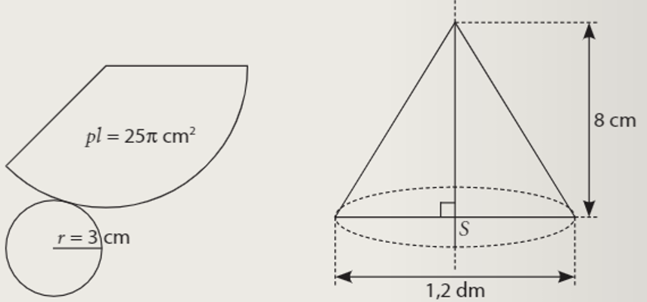

3. Izračunaj površino in prostornino VALJA, če je polmer osnovne ploskve $6 cm$ in njegova višina $9 cm.$

2. Izračunaj:
a) površino VALJA b) prostornino VALJA
